Жители Вороновского примут участие в соревнованиях по лыжероллерам
21.06.2019

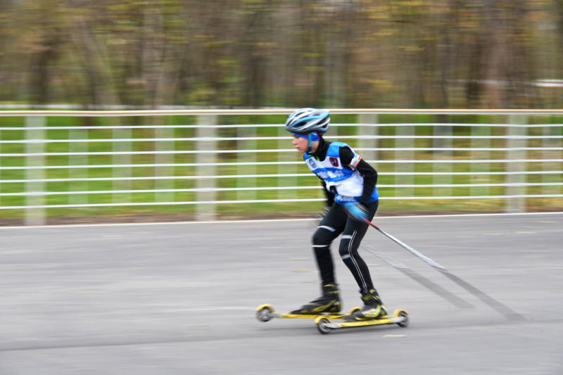

Жители Вороновского примут участие в соревнованиях по лыжероллерам. Фото: архив

Спортивное мероприятие пройдет 22 июня в рамках фестиваля лыжероллерных дисциплин в Калужской области. В нем посостязаются жители поселения Вороновское.

— Организаторы планируют провести масс-старт на короткие дистанции в свободном стиле передвижения. Ограничений по выбору лыжероллеров и роликовых коньков нет. Участники согласно регламенту будут экипированы шлемом и защитными очками, — сообщил заместитель директора Спортивного комплекса «Вороново» Иван Чугунов.

Отметим, что соревнования пройдут в городе Обнинск на специализированной лыжероллерной трассе. Забеги пройдут на 2,5, 5, 7,5, 10 километров в первом блоке и 12,5, 15, 17,5 километра — во втором. Победителей и призеров наградят медалями.

Адрес страницы: http://tinao.mos.ru/presscenter/news/detail/8168611.html
Префектура Троицкого и Новомосковского административных округов города Москвы

